Рисование манкой: «Вот какой у нас салют!» во второй младшей группе.
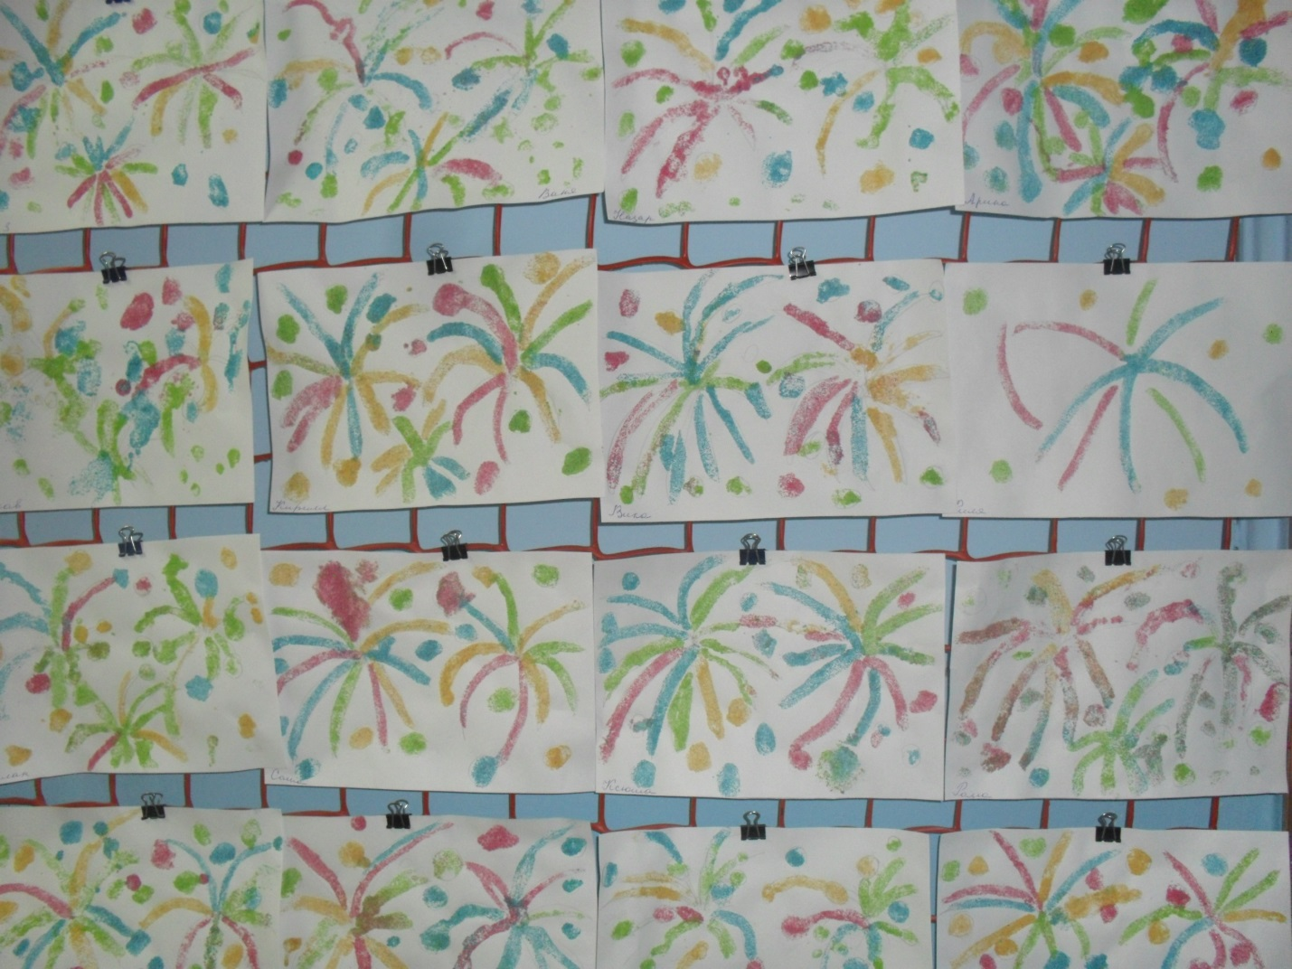
В преддверии дня Победы, хочу представить вашему вниманию мастер-класс по рисованию детьми манной крупой салюта. Данный вид рисования прост в выполнении и учит детей работать с сыпучим материалом в частности с манной крупой; вызывает положительные эмоции; освобождает детей от стрессов и зажатости, делая малышей более раскованными и расслабленными; воспитывает аккуратность и трудолюбие, собранность при выполнении приёмов работы и умение слушать; развивает мелкую моторику и фантазию; воображение и мышление, чувство композиции и цвета, интерес к прошлому страны, к её истории.
Для выполнения рисунка необходимо: ½ альбомного листа, клей ПВА, простой карандаш, манная крупа, покрашенная в различные цвета, иллюстрации праздничных салютов.
Предварительная работа: рассматривание иллюстраций на военную тематику, чтение стихотворений о Великой Отечественной войне, беседа «9 мая – День Победы»
В начале занятия при рассматривании с детьми иллюстраций с праздничным салютом. Обсудили на что, похож салют, какие цвета используются; какие чувства можно испытывать при изображении салюта.
Далее предложила детям самостоятельно нарисовать праздничный салют при помощи цветной манной крупы (приготовила заранее).
Каждому ребёнку раздала листы с нанесёнными простым карандашом штрихами рассыпающихся вспышек фейерверка, которые дети обвели при помощи клея, а дальше старательно продолжили раскрашивать синим, зелёным, жёлтым и красным цветом манной крупы.
После того, как клей подсыхал, стряхивали излишки манки на бумажный лист.
В конце занятия прочитала детям отрывок:
В небе праздничный салют,
Фейерверки там и тут.
и акцентировала их внимание, на то какие яркие вспышки праздничного салюта у них получились на рисунках!
Детям очень понравилось работать с манной крупой, и результат превзошёл все ожидания.

